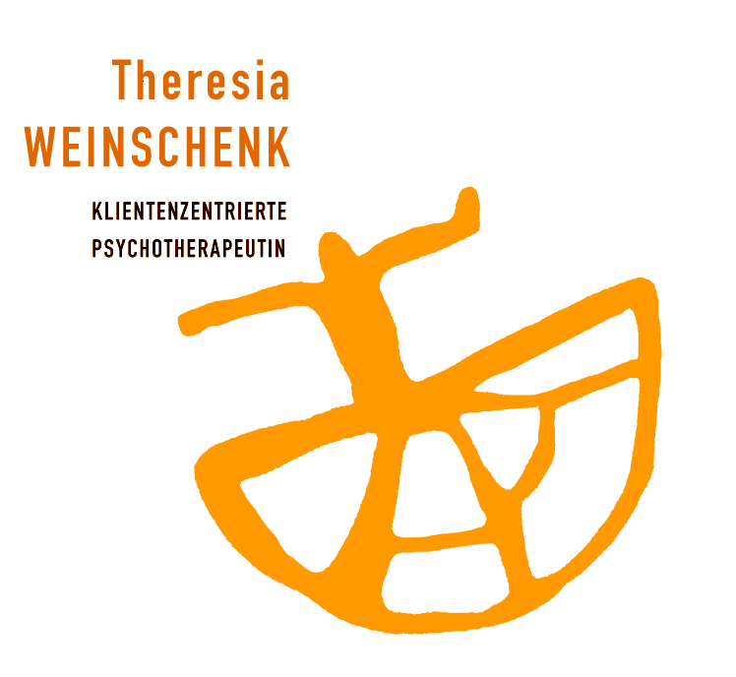Wandlungsritual

Jeden 23. zwischen 19 und 21 Uhr in der

Schimmelsprunggasse 43, 3571 Thunau/Kamp

Die Anregung zu diesem Wandlungsritual stammt von meiner Lehrerin, der buriatischen Schamanin Nadja Stephanova. Sie lehrte mir, dass an jedem 23. des Monats die Wandlungsenergie sehr stark ist, und wir diesen Tag dazu nutzen sollen, alte überkommene Verhaltensweisen, Denkgewohnheiten und Lebenseinstellungen zu wandeln.

Die Vorbereitung für dieses Ritual wird jede TeilnehmerIn für sich selbst im Laufe des gesamten Monats beschäftigen. Auf einem Zettel Papier wird festgehalten, was losgelassen, beendigt oder gewandelt werden will. Auf einem zweiten Zettel Papier wird danach aufgeschrieben, wie sich die Seele fühlt, wenn sie sich nicht mehr durch Altes behindert fühlt. Wichtig ist, dieses Gefühl auch körperlich gut spürbar zu machen. Mit dem zweiten Zettel wird es möglich, den neuen Seelenweg zu festigen und der Wandlung eine bestimmte Richtung vorzugeben. Die TeilnehmerInnen an diesem Ritual bringen beide Zettel mit.

Mitzubringen sind einige Kräuter, eine Rose (getrocknet oder frisch) als Opfergabe. Das Ritual dauert ca. 2 Stunden. Diejenigen, die nach dem Ritual noch miteinander gerne zusammensitzen wollen, bringen wie immer Kleinigkeiten für eine gemeinsame Jause mit.

Der Unkostenbeitrag beträgt 18 €

Für die Teilnahme an den Wandlungsritualen sind keine Vorkenntnisse erforderlich. Alle wandlungsbereiten Seelenwesen sind dazu gerne eingeladen.

Um Voranmeldung unter 0676 500 92 62 oder theresw@utanet.at wird gebeten.

